Trường THPT Núi Thành  Họ Tên: ……………………….  Lớp: …………………………... | ĐỀ KIỂM TRA HKII. NĂM HỌC 2015-2016  Môn: Tin học - Khối 12  Thời gian: 45 phút | ĐIỂM
MÃ ĐỀ: 012
I. Trắc nghiệm: (5 điểm) Học sinh ghi tên đáp án cần chọn vào bảng dưới đây.
Câu | 1 | 2 | 3 | 4 | 5 | 6 | 7 | 8 | 9 | 10 | 11 | 12 | 13 | 14 | 15 | 16 | 17 | 18 | 19 | 20
Đ.án

Câu 1. Để phân quyền truy cập cho người dùng, người quản trị cung cấp gì cho hệ thống?
A. Mật khẩu và tên người dùng B. Bảng phân quyền C. CSDL D. Tham số bảo vệ
Câu 2. Điền vào chỗ trống để hoàn thành khái niệm sau?
“ ……… được xây dựng dựa trên ……… được gọi là CSDL quan hệ.”
A. CSDL - mô hình dữ liệu B. CSDL - mô hình dữ liệu quan hệ
C. Mô hình dữ liệu quan hệ - CSDL D. Mô hình dữ liệu - CSDL
Câu 3. Mẫu hỏi lấy dữ liệu nguồn từ đối tượng nào?
A. Biểu mẫu B. Báo cáo C. Bảng hoặc Mẫu hỏi khác D. Biểu mẫu hoặc Báo cáo
Câu 4. Trong CSDL quan hệ, thao tác nào là khai thác dữ liệu?
A. Truy vấn dữ liệu B. Tạo liên kết bảng C. Chọn kiểu dữ liệu D. Thêm dữ liệu
Câu 5. Đối tượng nào đưa ra các chủ trương, chính sách, điều luật quy định về bảo mật?
A. Người phân tích, thiết kế. B. Người đứng đầu tổ chức C. Người quản trị CSDL. D. Chính phủ
Câu 6. Nội dung nào không đúng khi nói về đặc trưng của CSDL quan hệ?
A. Mỗi quan hệ có một tên phân biệt. B. Quan hệ không có thuộc tính đa trị hay phức hợp.
C. Các bộ, các thuộc tính là phân biệt. D. Thứ tự các bộ và thứ tự các thuộc tính thì quan trọng.
Câu 7. Lệnh tạo Mẫu hỏi bằng tự thiết kế là:
A. Create Query by using wizard B. Create Query in Design View
C. Create Report in Design View D. Create Report by using wizard
Câu 8. Mẫu hỏi có các chế độ làm việc nào? A. Thiết kế và xem trang in B. Thiết kế và biểu mẫu
C. Thiết kế và trang dữ liệu D. Trang dữ liệu và xem trang in
Câu 9. Nút lệnh để xuất hiện dòng Total trong mẫu hỏi là gì? A. B. C. D.

Câu 10. Cách viết đúng để tính điểm trung bình môn, làm tròn 1 chữ số thập phân, tại chế độ thiết kế báo cáo ta nhập: A. =Round(AVG(TBM),1) B. =Round(AVG[TBM],1)
C. =Round(AVG( )) D. =Round(AVG([TBM]))
Câu 11. Nút lệnh nào xem kết quả báo cáo? A. B. C. D.
Câu 12. Nút lệnh nào hiển thị thanh công cụ để thiết kế cho trang báo cáo?
A. B. C. D.
Câu 13. Chọn đáp án đúng để hoàn thành khái niệm?
“………. được hiểu là kiểu dữ liệu của thuộc tính”
A. Quan hệ B. Thuộc tính C. Bộ D. Miền
Câu 14. Mẫu hỏi thường dùng để:
A. lưu trữ dữ liệu. B. tìm kiếm, sắp xếp, trích lọc dữ liệu. C. in dữ liệu. D. hiển thị để xem dữ liệu .
Câu 15. Tạo báo cáo, thao tác nào được thực hiện cuối cùng?
A. Xem và In dữ liệu. B. Chọn bảng hoặc mẫu hỏi làm dữ liệu nguồn.
C. So sánh đối chiếu dữ liệu. D. Sắp xếp và phân nhóm dữ liệu, thực hiện tổng hợp dữ liệu.
Câu 16. Chọn đáp án đúng để hoàn thành khái niệm?
“............ là tập các ….dùng để phân biệt giữa các bộ"
A.Thuộc tính - khóa B. quan hệ - thuộc tính C. Khóa - thuộc tính D. Khóa chính - thuộc tính
Câu 17. Khái niệm dùng để mô tả 3 yếu tố: cấu trúc dữ liệu; các phép toán, thao tác trên dữ liệu; các ràng buộc dữ liệu gọi là gì?
A. CSDL quan hệ B. Mô hình dữ liệu quan hệ C. Mô hình dữ liệu D. Hệ CSDL.
Câu 18. Trong mẫu hỏi, để lọc các học sinh có Tên trường là "Núi Thành" và điểm trung bình lớn hơn hoặc bằng 8, câu lệnh nào viết đúng?
A. Tên trường ="Núi Thành" and ĐTB >=8.0 B. [Tên trường]="Núi Thành" .and. ĐTB >=8.0
C. [Tên trường]="Núi Thành" and [ĐTB] >=8.0 D. [Tên trường]=Núi Thành, [ĐTB] >=8.0
Câu 19. Chọn đáp án đúng cho tiêu chí lựa chọn khóa: “ …… để phân biệt giữa các …….”
A. Vừa đủ thuộc tính - bộ B. Nhiều bộ - thuộc tính C. Vừa đủ bộ - thuộc tính D. Nhiều thuộc tính - bộ
Câu 20. Trong mô hình dữ liệu quan hệ, về mặt cấu trúc dữ liệu thỏa mãn nội dung nào?
A. Dữ liệu thỏa mãn một số ràng buộc B. Cho phép cập nhật và khai thác
C. Tổ chức dữ liệu dạng bảng. D. Thỏa mãn cả 3 nội dung trên.
II. Tự luận (5 điểm) ( Lưu ý: Học sinh điền vào trong bảng)
Câu 1. (3 điểm) Cho CSDL QLý_Sách.mdb. Tao Mẫu hỏi thực hiện công việc sau:
.
b. Thống kê theo từng loại tên sách đã mượn và tính tổng của số lượng theo từng loại sách đã mượn đó.

a. Liệt kê họ tên học sinh đã mượn sách có tên là "Vật Lý 12" cùng với ngày mượn. Sắp xếp ngày mượn tăng dần.

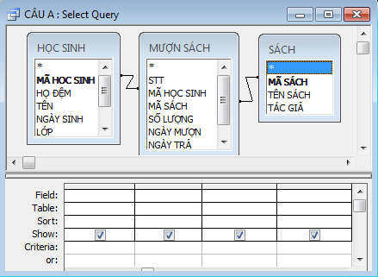
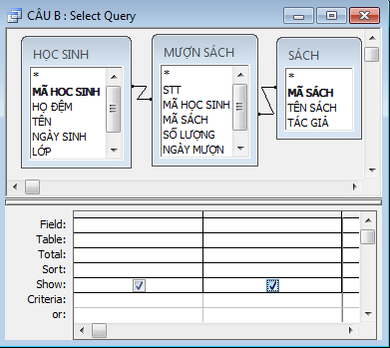

Câu 2. (2 điểm) Trình bày các bước tổng quát để tạo Báo cáo.

Bài làm:

Trường THPT Núi Thành  Họ Tên: ……………………….  Lớp: …………………………... | ĐỀ KIỂM TRA HKII. NĂM HỌC 2015-2016  Môn: Tin học - Khối 12  Thời gian: 45 phút | ĐIỂM
MÃ ĐỀ: 021
I. Trắc nghiệm: (5 điểm) Học sinh ghi tên đáp án cần chọn vào bảng dưới đây.
Câu | 1 | 2 | 3 | 4 | 5 | 6 | 7 | 8 | 9 | 10 | 11 | 12 | 13 | 14 | 15 | 16 | 17 | 18 | 19 | 20
Đ.án

Câu 1. Chọn khẳng định đúng? "Nên chọn khóa chính là khóa …….."
A. có kiểu dữ liệu Number B. có nhiều thuộc tính nhất C. có ít thuộc tính nhất D. từ các thuộc tính trong bảng
Câu 2: Báo cáo lấy dữ liệu nguồn từ đối tượng nào?
A. Biểu mẫu B. Báo cáo C. Bảng hoặc Mẫu hỏi khác D. Biểu mẫu hoặc Báo cáo
Câu 3: Để trao quyền cho người dùng, hệ thống nhận dạng người dùng thông qua gì?
A. Tên người dùng và mật khẩu B. Bảng phân quyền C. Thông tin trong CSDL D. Tham số bảo vệ
Câu 4. Nội dung nào không đúng khi nói về đặc trưng của CSDL quan hệ?
A. Mỗi quan hệ có một tên phân biệt. B. Quan hệ có thuộc tính đa trị hay phức hợp.
C. Các bộ, các thuộc tính là phân biệt. D. Thứ tự các bộ, thứ tự các thuộc tính thì không quan trọng.
Câu 5. Đối tượng nào có giải pháp tốt cả phần cứng lẫn phần mềm để bảo mật thông tin?
A. Người phân tích, thiết kế. B. Người đứng đầu tổ chức C. Người dùng D. Chính phủ
Câu 6. Dùng lệnh nào để chuyển sang chỉnh sửa trang thiết kế báo cáo?
A. Preview the Report's B. Modify the report's design
C. Open the form to view or enter information D. Modify the form's design
Câu 7. Khi thiết kế mẫu hỏi, nội dung nào đặt trong dòng Tolal?
A. "Nam" B. Count C. >=6.5 D. 100
Câu 8. Trong CSDL quan hệ, một bộ được hiểu là gì? A. Bảng B. Cột C. Hàng D. Kiểu dữ liệu
Câu 9. Trong CSDL quan hệ, nói đến Truy vấn dữ liệu, tức là nói đến?
A. Xem dữ liệu B. Tạo lập dữ liệu C. Lọc dữ liệu D. Tổng hợp
Câu 10. Nút lệnh nào dùng để thiết kế công thức tính toán trong trang thiết kế báo cáo?
A. B. C. D.
ab|
Câu 11. Chọn đáp án đúng để hoàn thành khái niệm?
“........... là tập các ……... dùng để phân biệt giữa các ….......”
A. Khóa chính - thuộc tính - bộ B. Khóa - bộ - thuộc tính
C. Khóa chính - bộ - thuộc tính D. Khóa - thuộc tính - bộ
Câu 12. Để xem kết quả mẫu hỏi, ta chọn: A. B. C. D.
Câu 13. Hoàn thành khái niệm sau?
“............. dùng để tạo lập, cập nhật và khai thác …... gọi là .............”
A. CSDL - CSDL quan hệ - Hệ quản trị CSDL quan hệ
B. Hệ quản trị CSDL - CSDL quan hệ - Hệ quản trị CSDL quan hệ
C. Hệ quản trị CSDL - CSDL - Hệ quản trị CSDL quan hệ
D. CSDL quan hệ - CSDL - Hệ quản trị CSDL quan hệ
Câu 14. Trong mẫu hỏi, để lọc các học sinh có giới tính là nữ và điểm môn Toán lớn hơn hoặc bằng 8, câu lệnh nào viết đúng?
A. [GT]="Nữ" and [Toán] >=8.0 B. [GT]="Nữ" .and. Toán >=8.0
C. [GT]=Nữ , [Toán] >=8.0 D. GT="Nữ" and Toán >=8.0
Câu 15. Báo cáo có các chế độ làm việc nào? A. Thiết kế và xem trang in B. Thiết kế và biểu mẫu
C. Thiết kế và trang dữ liệu D. Trang dữ liệu và xem trang in
Câu 16. “Trong CSDL quan hệ, một … được hiểu là cột". A. quan hệ B. thuộc tính C. bộ D. miền
Câu 17. Trong mô hình dữ liệu quan hệ, về mặt thao tác dữ liệu thỏa mãn nội dung nào?
A. Tổ chức dữ liệu dạng bảng B. Cho phép cập nhật và khai thác
C. Dữ liệu thảo mãn một số ràng buộc. D. Thỏa mãn cả 3 nội dung trên
Câu 18. Trong CSDL quan hệ, thao tác nào là khai thác dữ liệu?
A. Chỉ định kiểu dữ liệu cho trường B. Tạo liên kết bảng C. Xem dữ liệu D. Thêm dữ liệu
Câu 19. Báo cáo dùng để làm gì?
A. Tìm kiếm dữ liệu B. Lọc dữ liệu C. nhập dữ liệu D. Tổng hợp, trình bày, in
Câu 20. Kết quả hiển thị trang báo cáo dưới dạng nào?
A. Chế độ biểu mẫu. B. Chế độ xem trang in. C. Chế độ trang dữ liệu D. Chế độ thiết kế.

II. Tự luận (5 điểm) (Lưu ý: Học sinh điền vào trong bảng)
Câu 1. (3 điểm) Cho CSDL Kinh_doanh.mdb. Tạo Mẫu hỏi thực hiện công việc sau:
a. Liệt kê tên khách hàng và tên mặt hàng đã bán vào ngày 20/3/2016 cùng với số lượng bán. Sắp xếp số lượng bán tăng dần.
b. Thống kê theo từng loại tên mặt hàng đã bán và tính tổng bình quân của số lượng theo từng loại mặt hàng đã bán đó.

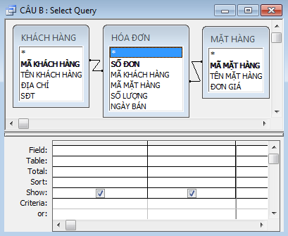
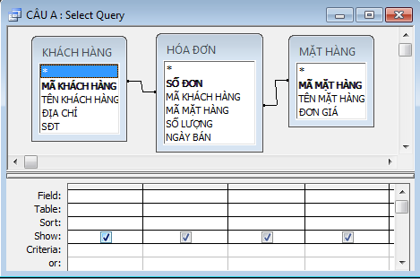

Câu 2. (2 điểm) Bảo mật thông tin trong hệ CSDL là gì? Nêu tên các giải pháp để bảo mật thông tin?
Bài làm:

ĐÁP ÁN TIN 12
MÃ ĐỀ: 012
I. Trắc nghiệm: (5 điểm) Học sinh ghi tên đáp án cần chọn vào bảng dưới đây.
Câu | 1 | 2 | 3 | 4 | 5 | 6 | 7 | 8 | 9 | 10 | 11 | 12 | 13 | 14 | 15 | 16 | 17 | 18 | 19 | 20
Đ.án | B | B | C | A | D | D | B | C | D | B | D | D | D | B | A | C | C | C | A | C

II. TỰ LUẬN
CÂU 1:
A.
- Ghi đúng, đủ tên các trường: 0.5 điểm
- Ghi đúng vị trí, đúng tên sách: 0.5 điểm
- Ghi đúng từ tiếng anh Ascending, đúng vị trí: 0.5 điểm
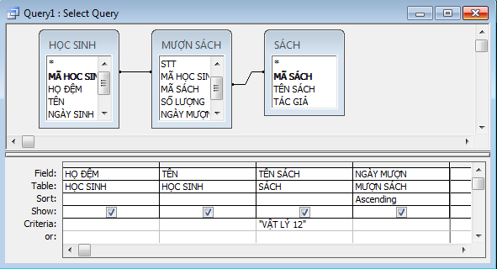

B:
- Ghi đúng, đủ các tên trường: 0.5 điểm
- Ghi đúng vị trí, đúng hàm gộp nhóm GroupBy: 0.5 điểm
- Ghi đúng vị trí, đúng hàm Tổng SUM: 0.5 điểm
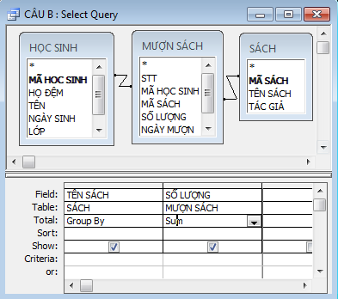

CÂU 2:
- Ghi đúng các bước tổng quát để tạo Báo cáo 2 điểm

ĐÁP ÁN TIN 12
MÃ ĐỀ: 021
I. Trắc nghiệm: (5 điểm) Học sinh ghi tên đáp án cần chọn vào bảng dưới đây.
Câu | 1 | 2 | 3 | 4 | 5 | 6 | 7 | 8 | 9 | 10 | 11 | 12 | 13 | 14 | 15 | 16 | 17 | 18 | 19 | 20
Đ.án | C | C | A | B | A | B | B | C | C | D | D | C | B | A | A | B | B | C | D | B

II. TỰ LUẬN:
CÂU 1:
A.
- Ghi đúng, đủ tên các trường: 0.5 điểm
- Ghi đúng vị trí, đúng ngày bán: 0.5 điểm
- Ghi đúng từ tiếng anh Ascending, đúng vị trí: 0.5 điểm
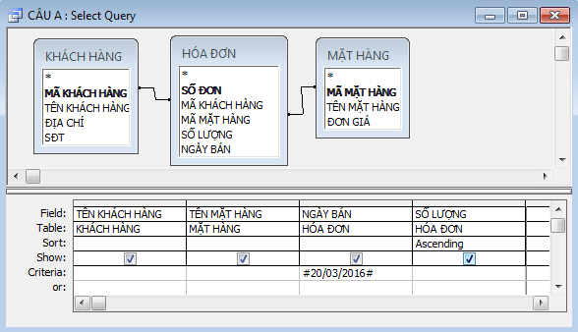

B:
- Ghi đúng, đủ các tên trường: 0.5 điểm
- Ghi đúng vị trí, đúng hàm gộp nhóm GroupBy: 0.5 điểm
- Ghi đúng vị trí, đúng hàm Tổng trung bình AVG: 0.5 điểm
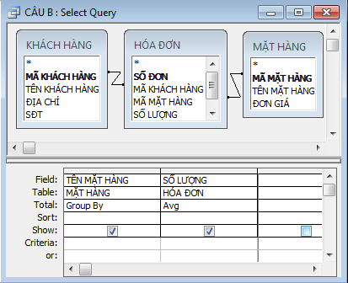

CÂU 2:
- Ghi đúng 4 nội dung Bảo mật thông tin trong CSDL quan hệ. 1 điểm
- Nêu đúng tên 4 giải pháp bảo mật thông tin. 1 điểm

